Домашнее задание

Тема недели «ДЕНЬ МАТЕРИ».

Старшая группа

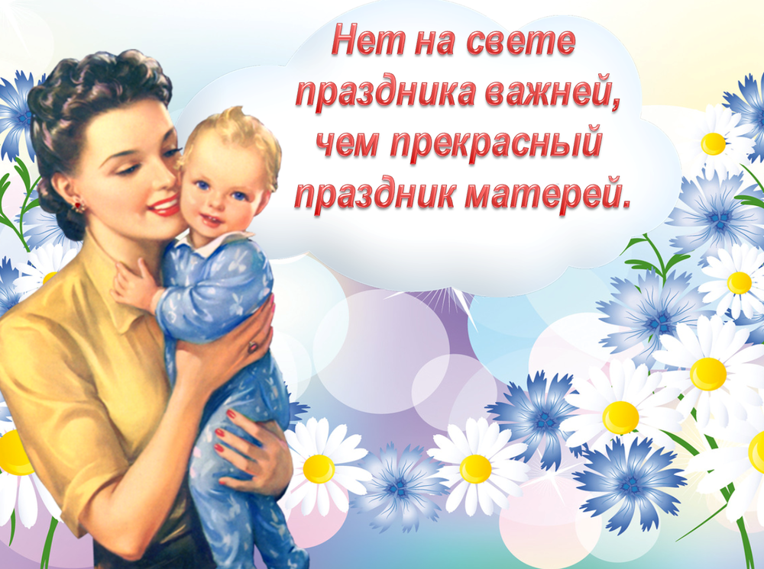

1. Упражнение "Назови слова-родственники" - учимся подбирать однокоренные слова.
Мама - мамочка, матушка, мамуля и т. д.
Бабушка -.
Тетя -.
Сестра -.
2. Упражнение "Подбери признак" на согласование прилагательных с существительными.
Мама (какая) - добрая, заботливая, любящая, ласковая нежная, красивая и т. д.
Бабушка (какая) -.
Сестра (какая) -.
Тетя (какая) -.
3. Упражнение "Посчитай" на согласование числительных с существительными.
Одна бабушка, две,пять …
Одна сестра
Одна тетя
Одна мама
4. Упражнение "Скажи наоборот" на подбор антонимов.
Бабушка старенькая, а мама -.
Мама высокая, а ты -.
Сестра старшая, а брат- …
5. Упражнение "Помощник" на умение изменять глаголы по временам.
Я мою сегодня пол - завтра я пол. (вымою) - вчера я пол. (вымыл).
Я стираю сейчас белье - завтра я белье. - вчера я бельё.
6. Рассказать ребёнку о том, где и кем работает его мама, чем она
занимается. Пусть ребёнок ответит на вопросы полным предложением, а затем составит рассказ о своей маме:
Как зовут твою маму? Где работает твоя мама? Что она делает? Почему ты любишь свою маму?
Например: Мою маму зовут (Мария Васильевна). Моя мама работает в поликлинике. Она детский врач. Мама лечит детей. Я люблю свою маму, потому что она добрая и заботливая.
7. Научите ребенка словам поздравления по плану:
- обращение; (Дорогая бабушка, милая мама, любимая сестричка)
- поздравление с праздником;
- пожелания.
8. Помогите ребенку понять смысл пословиц и поговорок, выучите несколько из них по выбору:
- ПРИ СОЛНЫШКЕ ТЕПЛО, ПРИ МАТЕРИ ДОБРО.
- НЕТ ЛУЧШЕ ДРУЖКА, ЧЕМ РОДНАЯ МАТУШКА.
- МАТЕРИНСКАЯ ЛАСКА КОНЦА НЕ ЗНАЕТ.
- БАБУШКЕ ОДИН ТОЛЬКО ДЕДУШКА НЕ ВНУК.
- МАТУШКИН ГНЕВ, ЧТО ВЕСЕННИЙ СНЕГ: И МНОГО ЕГО ВЫПАДАЕТ ДА СКОРО РАСТАЕТ.

9. Нарисуй портрет мамы.

Составила воспитатель :Васильева Н.В.

